一、執秘報告
1.104學年度國民中小學九年一貫課程推動工作-課程與教學輔導組-藝術與人文學習領域輔導
群「年度研討會」於6月3日在國立臺灣師範大學教育大樓202國際會議廳召開，是否有
團員參與？
2.臺南市105學年度教師專業發展評鑑校長及教師專業發展中心─有效教學國際論壇於5月28日（六）於樹谷園區舉行，請輔導員至全國教師在職進修網報名。
3.新泰國小品德教學工作坊於9月20日，11月8日辦理，請新營區輔導員參與。
4.6月23日臺南市國教輔導團團務會議下午2:30舉行
5.7、8月預定研習討論
合唱曲分析與詮釋：直笛合奏曲分析與詮釋研習改至8月18日舉行
6.輔導團員初階與進階研習報名。
7.偶戲學堂藝起來研習內容請鈴雅再確認。
8.戲說微電影進階工作坊日期改變。
9.第四次到校諮詢活動流程討論。
二、活動討論
第四次到校諮詢活動規劃

時間 | 活動 | 備註
2:00-2:05 | 校長開場 | 準備流程ppt一張
2:05-2:30 | 擺盤設計、特色標題設計（感想.心得.隊名） | 背景音樂
2:30-2:45 | 分組介紹各組特色（一組3分鐘）
2:45-3:00 | 參觀、投票 | 準備QR CODE選單  最佳藝涵獎 最佳創意獎  最佳美感獎 最佳默契獎
3:00-3:10 | 對別組回饋（各組推一人代表）
3:10-3:15 | 公布投票結果＆頒獎
3:15-3:40 | 影片回顧與茶敘 | 填寫回饋單
3:40-4:00 | 綜合座談

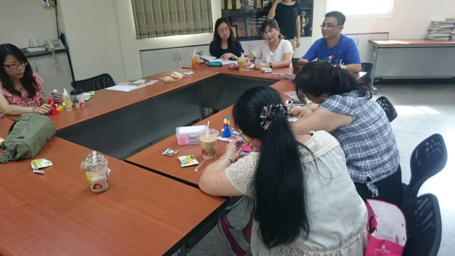 | 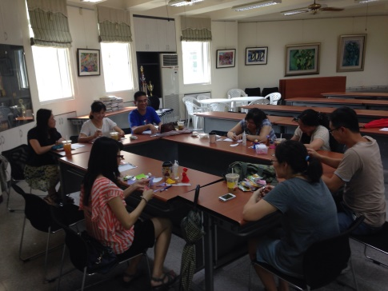
執行秘書報告學期行事 | 討論第四場次到校諮詢服務方式
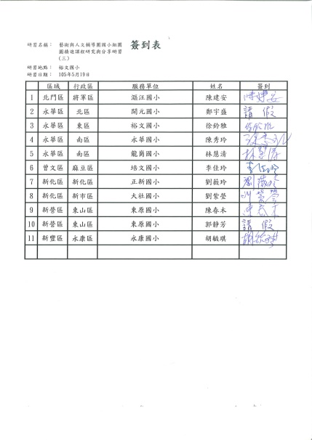 | 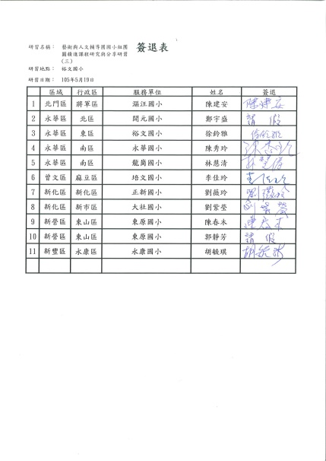
簽到表 | 簽退表

